**UNIVERSIDADE TUIUTI DO PARANÁ**

**RODRIGO FERREIRA DOS ANJOS**

**SAMANTHA SOARES HEIL**

**MODELO DE REDE IMPLANTADO EM EMPRESA REAL**

**CURITIBA**

**2017**

**RODRIGO FERREIRA DOS ANJOS**

**SAMANTHA SOARES HEIL**

**MODELO DE REDE IMPLANTADO EM EMPRESA REAL**

Trabalho apresentado ao Curso Superior de Tecnologia em Análise e Desenvolvimento de Sistemas, da Universidade Tuiuti do Paraná, como requisito avaliativo do 2º bimestre da disciplina de Gestão e Administração de Redes.

Professor: André Luiz de Souza Paula.

**CURITIBA**

**2017**

LISTA DE FIGURAS

FIGURA 1 – TOPOLOGIA LÓGICA 5

FIGURA 2 – DESIGN FÍSICO 8

FIGURA 3 – SWITCHING 10

**SUMÁRIO**

**1 INTRODUÇÃO** 4

**2 TOPOLOGIA LÓGICA** 5

2.1 PROTOCOLOS 6

2.1.1 Protocolos disponíveis na rede 6

2.1.2 Roteamento 6

**3 DESIGN FÍSICO** 8

3.1 COMPONENTES FÍSICOS 9

4 SWITCHING 10

**5 SEGURANÇA** 11

**6 CONCLUSÃO** 12

**REFERÊNCIAS** 13

**1 INTRODUÇÃO**

O trabalho a seguir mostra a topologia lógica e o design físico da infraestrutura de rede de uma empresa de embalagens localizada na cidade de Campo Largo.

Os protocolos, topologias, design da rede e especificações aqui mostradas foram autorizadas pela empresa a serem divulgadas. Logicamente que informações mais sensíveis não puderam ser utilizadas, por conta de manter a confidencialidade da empresa.

**2 TOPOLOGIA LÓGICA**

FIGURA 1 – TOPOLOGIA LÓGICA

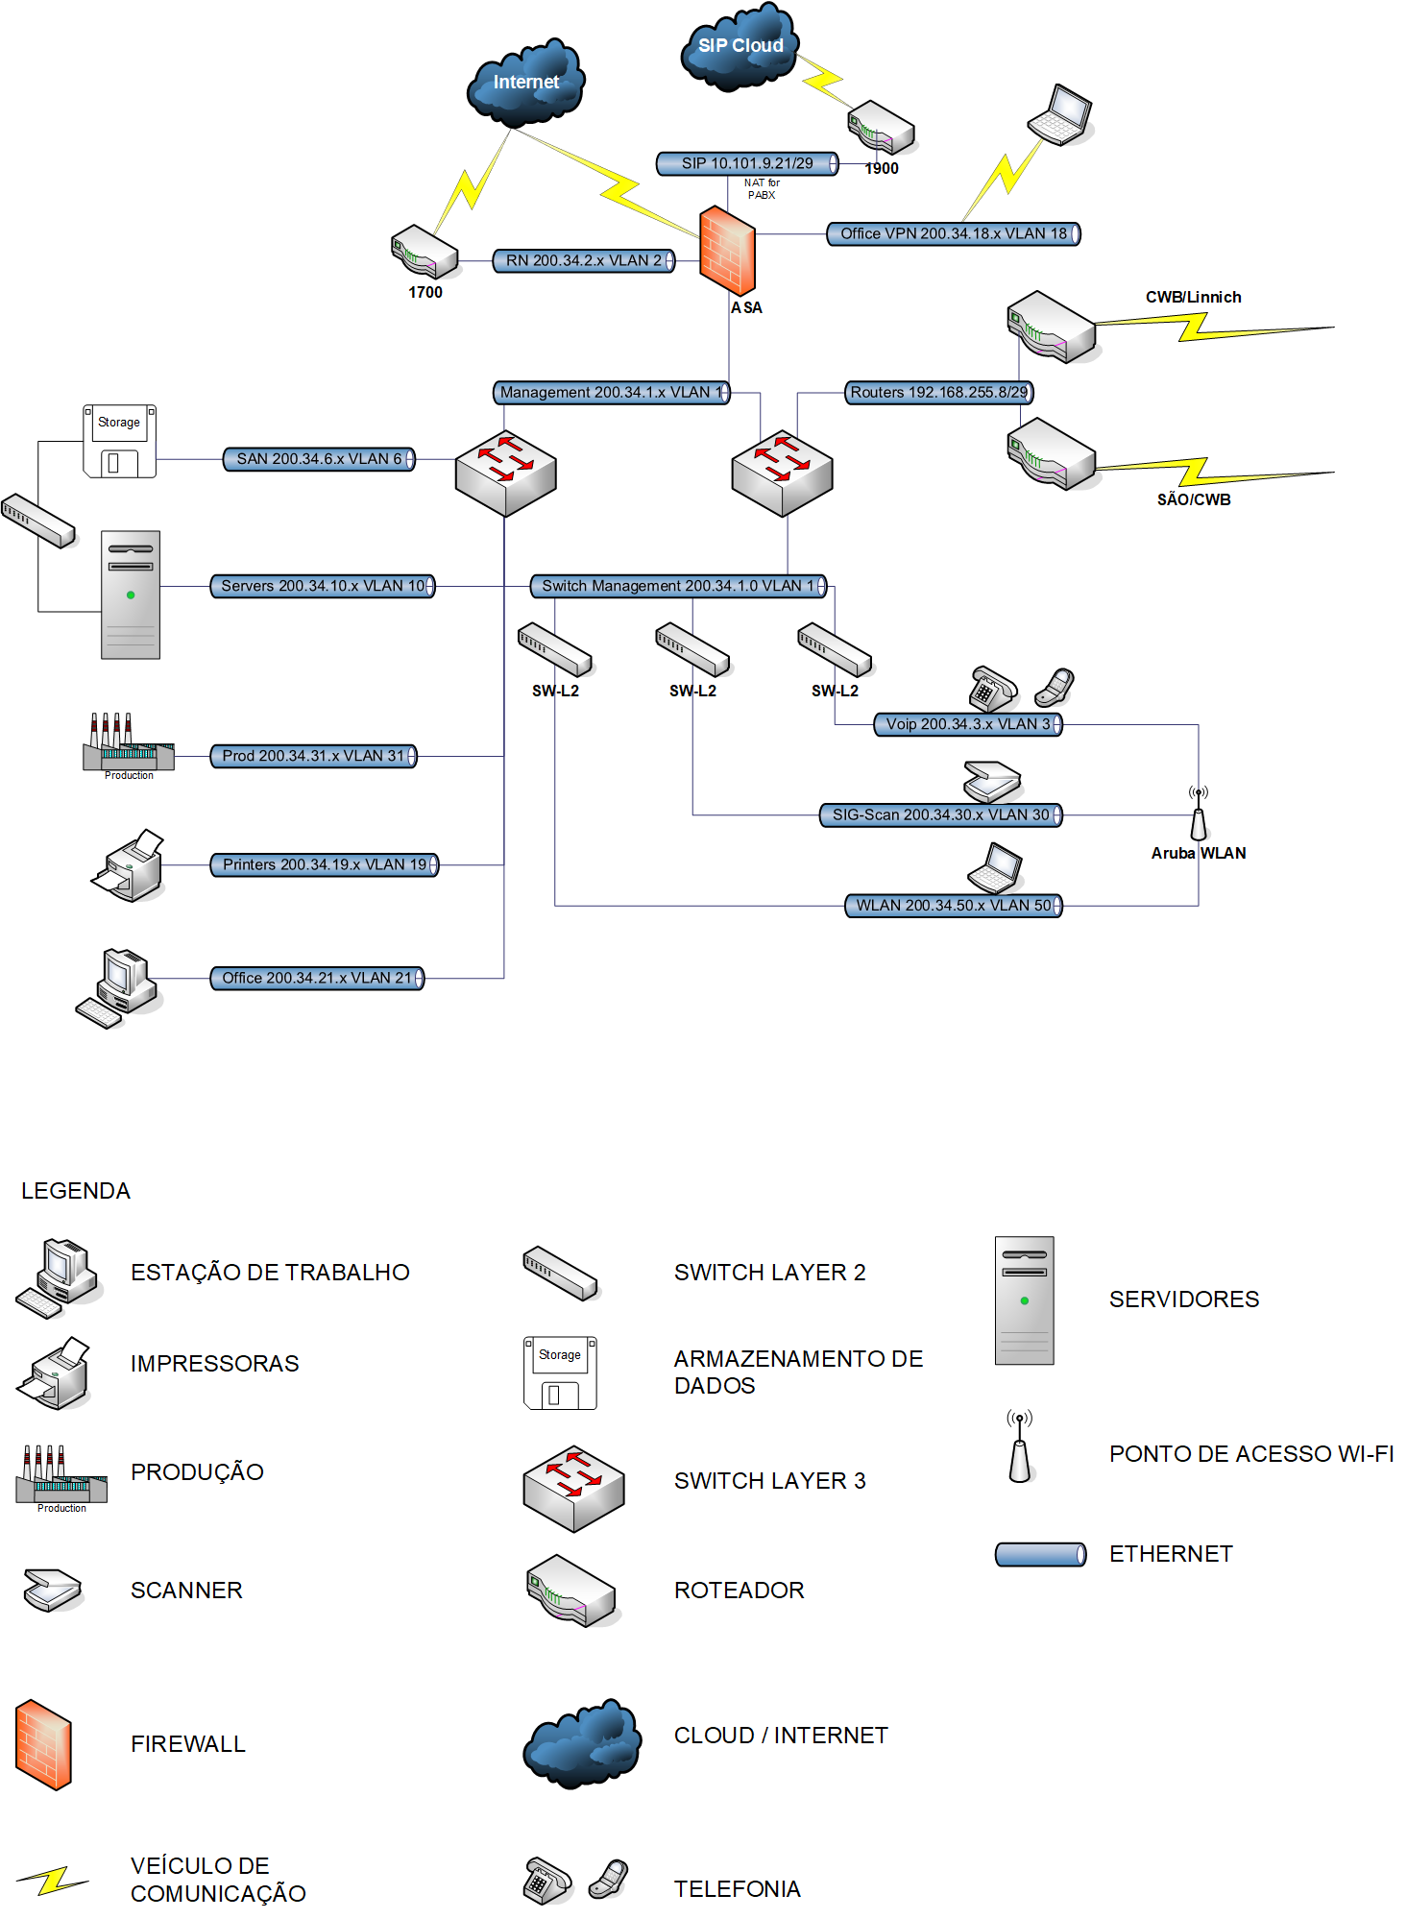

FONTE: dos próprios autores

2.1 PROTOCOLOS

Toda a rede utiliza a arquitetura TCP/IP e é composta por roteadores, switchs layer 3, switch layer 2, firewalls e pontos de acesso de internet wireless.

2.1.1 Protocolos disponíveis na rede

* TCP - Protocolo de transporte confiável e seguro. Verifica se os dados estão sendo enviados de forma correta, em sequência e sem erros;
* IP: Permite a comunicação entre nós por meio de endereço logico;
* HyperText Transfer Protocol (HTTP): Responsável por tratamento de pedidos e respostas entre cliente e servidor na internet na forma de texto, é utilizado para comunicações de sites web;
* Spanning Tree Protocol (STP): é um protocolo que é executado em pontes e em interruptores. O propósito principal do STP é assegurar-se que você não crie laços quando existem caminhos redundantes em sua rede;
* Rapid Spanning Tree Protocol (RSTP): Evolução de STP, permitindo uma execução mais rápida do protocolo;
* Multiple Spanning Tree Protocol (MSTP): é uma evolução do RSTP, permitindo múltiplas instâncias RSTP e assim reduzir o tempo de convergência da spanning tree;
* Trivial File Transfer Protocol (TFTP): é um protocolo de transferência de arquivos simples;
* Internet Message Access Protocol (IMAP): é um protocolo utilizado para envio e recebimento de email. Permite que sua caixa de entrada de email tenha acessos simultâneos.

2.1.2 Roteamento

* Desktop: Conectados ao switch de acesso via cabo CAT6 em suas respectivas portas determinadas dentro da VLAN onde se localiza o equipamento; e configurados pelo serviço de DHCP.
* Switch: Os Switch de distribuição contam com VLANS configuradas conforme a separação dos diferentes setores; O Switch Core é responsável pela comunicação com o modem da provedora, fazendo, também, a utilização dos Firewalls da Cisco para realizar a filtragem de pacotes.
* Repetidos: Os Repetidores estão conectados via cabo CAT6 ao switch de acesso mais próximo.

**3 DESIGN FÍSICO**

FIGURA 2 – DESIGN FÍSICO

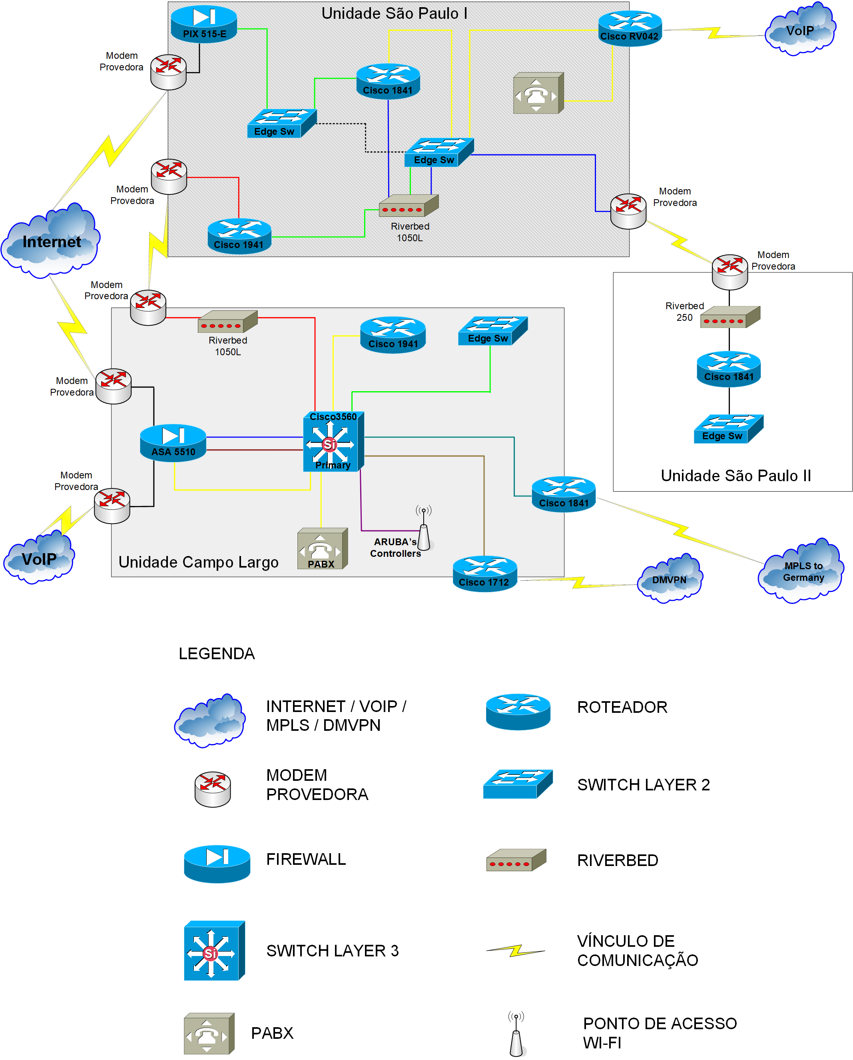

FONTE: dos próprios autores

3.1 COMPONENTES FÍSICOS

Concentrando-se na unidade pesquisada, Campo Largo, estes são alguns dos equipamentos que a compõe (FIGURAS 1, 2 e 3).

* CISCO ASA 5510 (Firewall);
* CISCO 3560 (switch layer 3);
* CISCO 1921 (router);
* CISCO 1712 (router);
* CISCO 1841 (router);
* RIVERBED 1050L;
* CISCO 3750X (switch layer3);
* HP ARUBA 2620 (switch layer 2).

**4 SWITCHING**

FIGURA 3 – SWITCHING

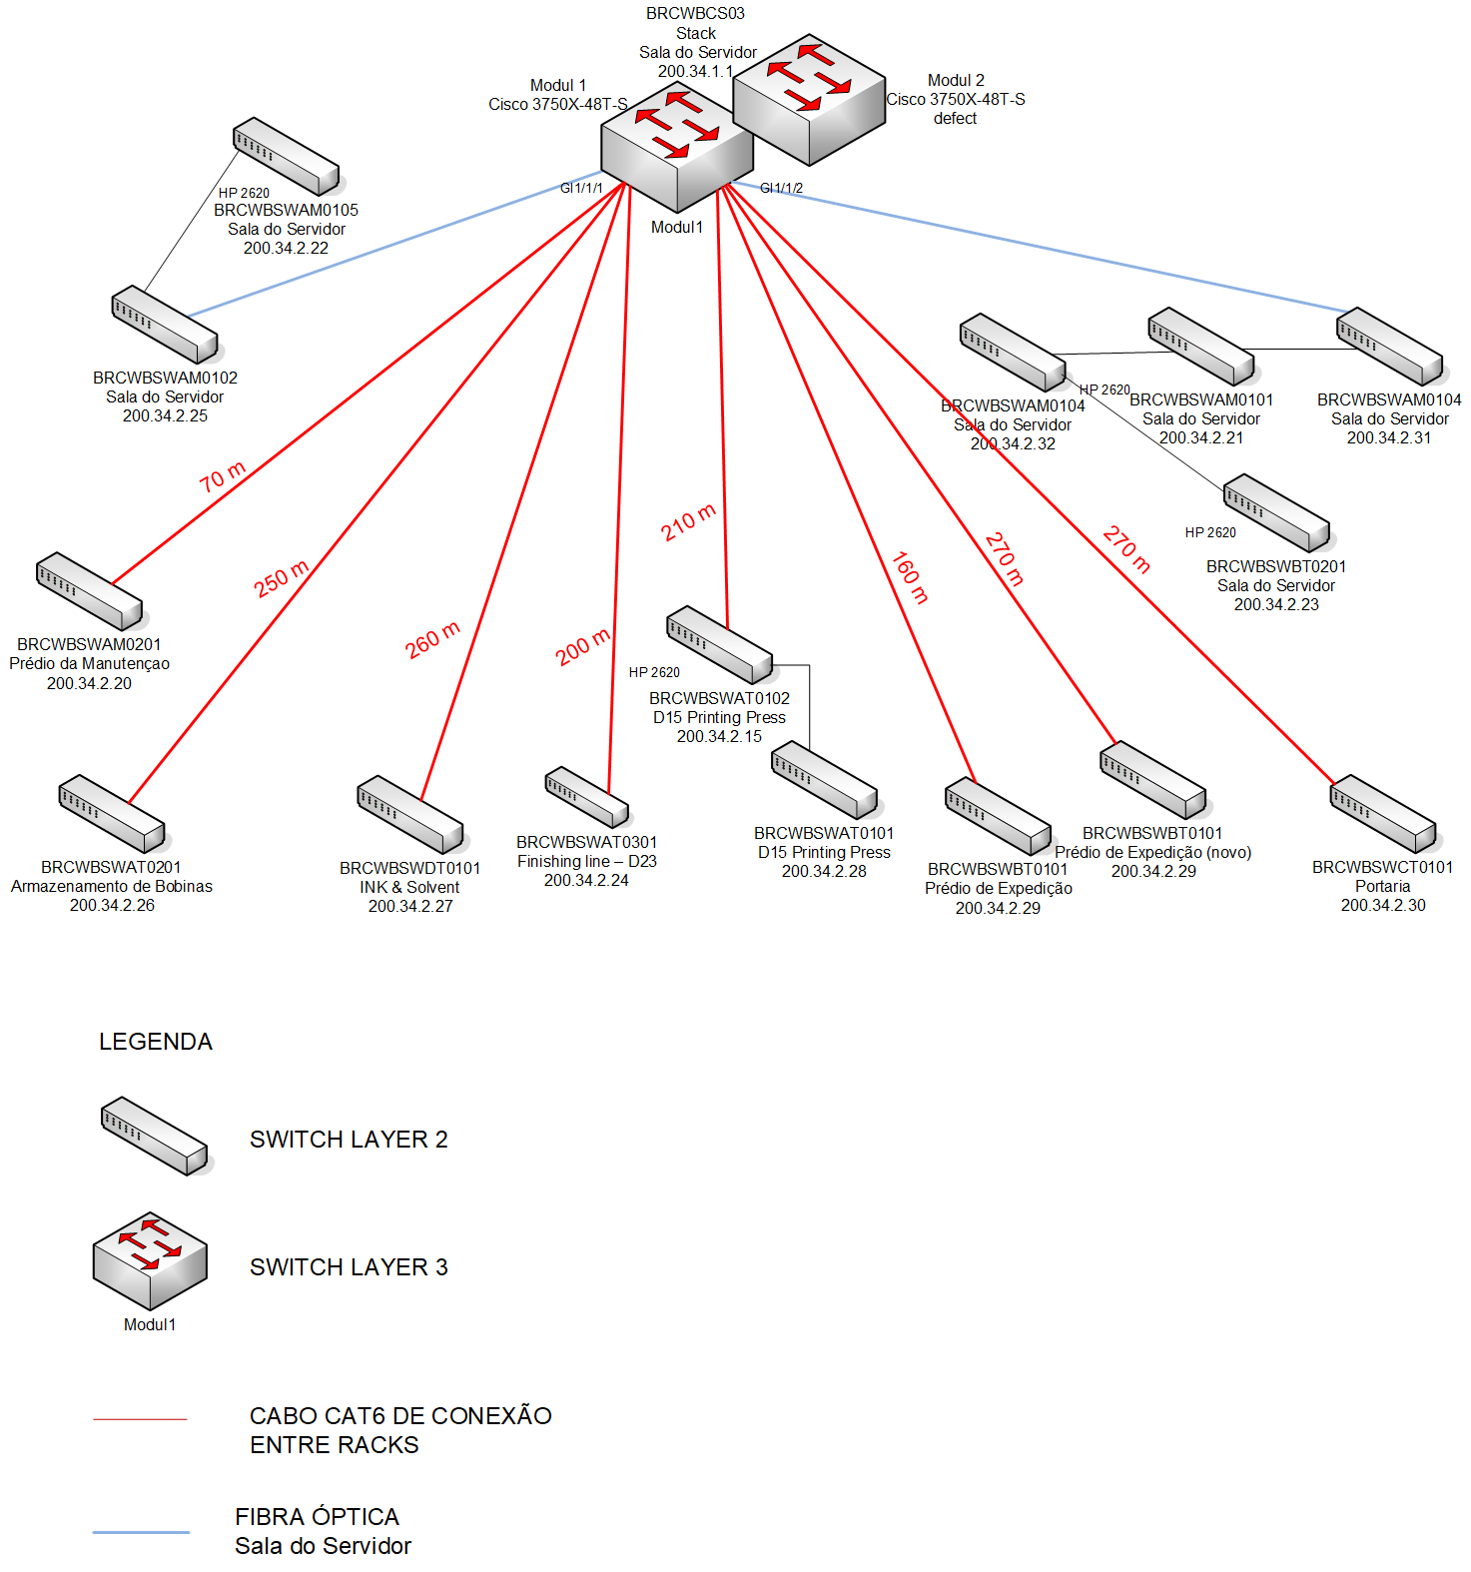

FONTE: dos próprios autores

O design de switching se refere ao roteamento dentro da planta fabril. Nota-se as ligações entre os switchs de layer 3, localizados na sala do servidor e dividindo-se entre as demais áreas da empresa (Armazém, Printing Press, Portaria, etc).

**5 SEGURANÇA**

A rede conta com um servidor de firewall que realiza a filtragem de pacotes de acordo com as regras que permitem ou não que os terminais se conectem com diferentes destinos. O servidor também controla as conexões que vem de fora da rede no intuído de prevenir acessos não autorizados dentro da rede.

A rede conta também com um serviço de proxy, no qual bloqueia o acesso a determinados sites da internet conforme uma lista que contém as URL’s a serem negadas.

O acesso a qualquer notebook ou desktop é feito através de um usuário e senha. As conexões wireless contam com usuário e senha de acesso.

**6 CONCLUSÃO**

O trabalho apresentado mostrou como é a infraestrutura de rede de uma empresa real. Nota-se a complexidade da estrutura observando cada equipamento e sua disposição no espaço.

Aprofundando o conhecimento sobre os equipamentos, pode-se concluir que alguns destes já não possuem mais suporte por parte do seu fabricante, podendo, assim, sofrer com a segurança da sua infraestrutura.

**REFERÊNCIAS**

CISCO Network. Disponível em: https://www.cisco.com/c/en/us/support/security/asa-5510-adaptive-security-appliance/model.html. Acesso em: 19 Nov. 2017.

CISCO Network. Disponível em: https://www.cisco.com/c/en/us/products/routers/1921-integrated-services-router-isr/index.html. Acesso em: 19 Nov. 2017.

CISCO Network. Disponível em: https://www.cisco.com/c/en/us/support/switches/catalyst-3750x-48t-s-switch/model.html#End-of-LifeandEnd-of-SaleNotices. Acesso em: 19 Nov. 2017.

CNET. Disponível em: https://www.cnet.com/products/hp-2620-24-switch-switch-24-ports-managed-desktop-rack-mountable-j9623a/specs/. Acesso em: 19 Nov. 2017.

ENTENDA como Funciona o Protocolo IP. *Citisystems*, 2017. Disponível em: https://www.citisystems.com.br/protocolo-tcp-ip/. Acesso em: 20 Nov. 2017.

TIPOS de Roteamento. *iMasters*, 2008. Disponível em: https://imasters.com.br/artigo/8826/redes-e-servidores/tipos-de-roteamento?trace=1519021197&source=single. Acesso em: 20 Nov. 2017.

Zanelatto, Fábio Cesar. Analista de Suporte Sênior.

fabio.zanelatto@sig.biz